Sorozatban hatodik gyártói világbajnoki címét szerezte meg a Toyota a Chile-ralin
Oliver Solberg a második győzelmét aratta idén, a dobogó második fokára pedig a kilencszeres világbajnok, Sébastien Ogier állhatott fel.

A Toyota Gazoo Racing World Rally Team a legfrissebb bajnoki címével két régóta fennálló WRC-rekordot is beállított: egyrészt felzárkózott az 1987 és 1992 között elért hat egymást követő bajnoki címet szerző Lanciához, másrészt összesítettben is beérte az olasz márkát a tíz bajnoki címmel. Chilében a Toyota a GR Yaris Rally1 az idei 11. győzelmét (12 versenyből), valamint a nyolcadik kettős győzelmét ünnepelte.
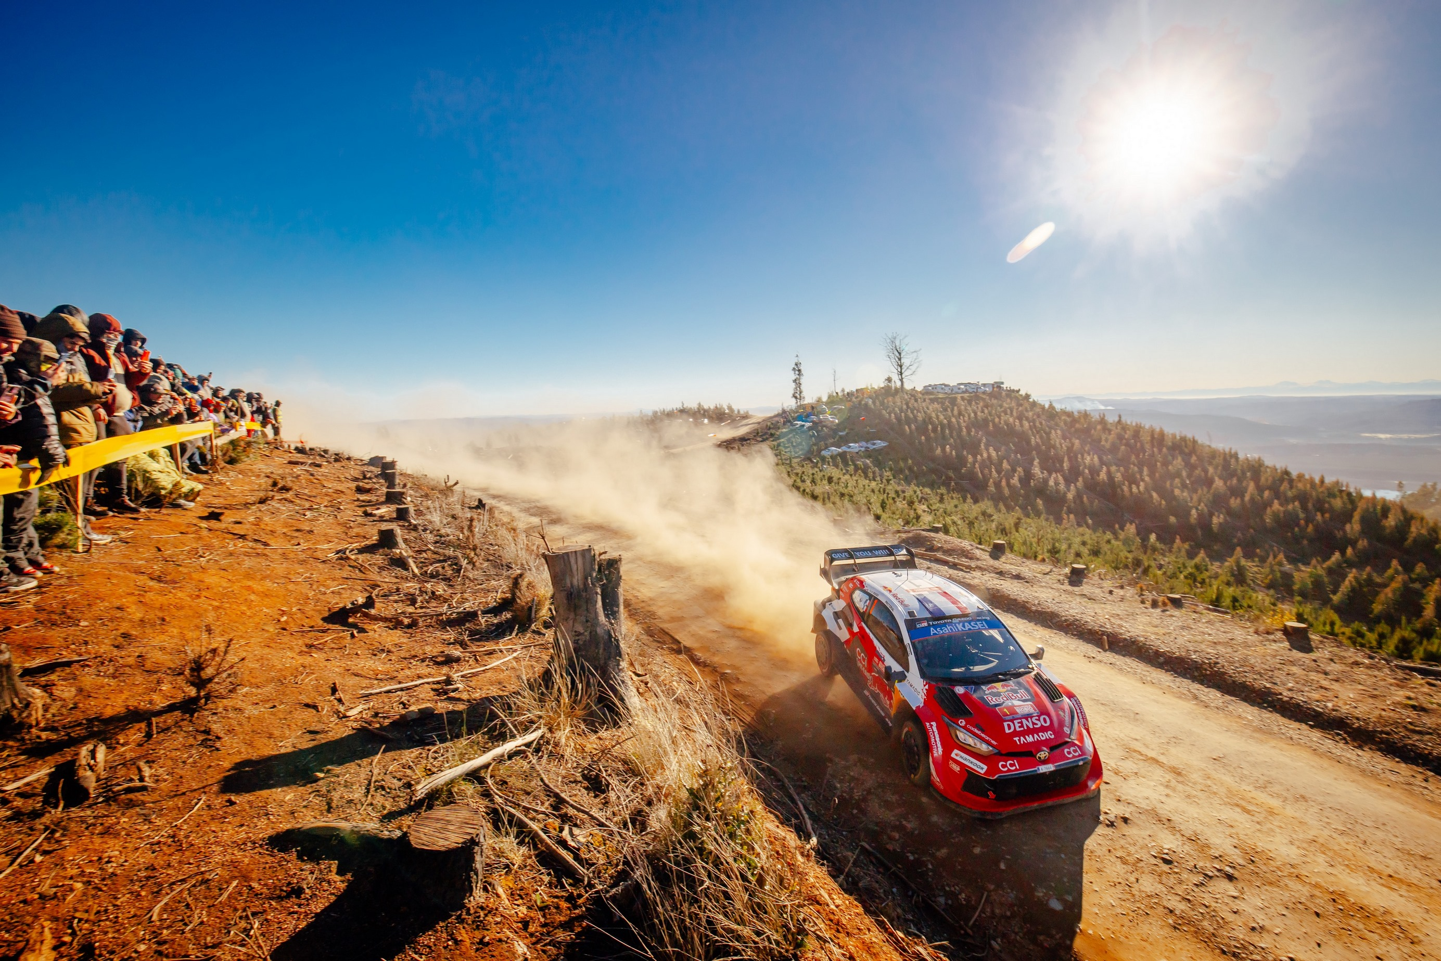
Solberg számára ez volt a második idei diadal – Monte-Carlo után –, ami azt jelenti, hogy a Toyota mind az öt pilótája nyert már legalább két versenyt 2026-ban. A Toyota WRC-s története immár több mint három évtizedet ölel fel. Első gyártói bajnoki címét 1993-ban szerezte meg a japán gyártó, amit 1994-ben és 1999-ben újabb győzelmek követtek. A 2017-es visszatérést követően 2018-ban újabb címet szerzett a Yaris WRC-vel, majd 2021-ben elindult jelenlegi sikersorozat a Yaris WRC-vel, majd 2022-től a GR Yaris Rally1-essel.
A 24 éves Oliver Solberg péntek délelőtt, a saras pályákon remekelt, és korán előnyre tett szert csapattársával, Elfyn Evansszel szemben; ezt a különbséget aztán okos vezetéssel fokozatosan növelte a szárazabb és nagyobb tapadást biztosító, de defektveszélyes későbbi gyorsasági szakaszokon. Végül 16,6 másodperces előnnyel győzött, miután a legjobb időt autózta a záró Power Stage-en.
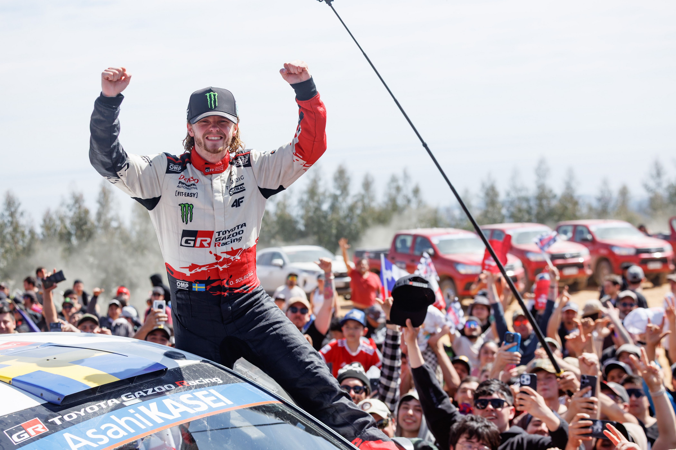
Ogier több rekordot is beállított Chilében: utolérte csapatfőnökét, Jari-Matti Latvalát a 213 WRC-rajttal, és Sébastien Loeböt is, aki korábban 120-szor állhatott dobogóra a rali-világbajnokságon. Bár a péntek reggeli első kör után még csak a hatodik helyen állt, Ogier és navigátora, Vincent Landais ezt követően remekül felzárkózott: Evans defektjének is köszönhetően összetettben a második helyen végeztek, a Szupervasárnap értékelésben pedig 3,8 másodperccel előzték meg Solbergéket.
A bajnokságot vezető Evans, Solberghez hasonlóan profitált a verseny elején uralkodó nedves időjárásból, amely semlegesítette az első rajtpozícióval járó hátrányt, amely az előző murvás versenyeken a száraz, poros pályák „takarítását” jelentette. Miután szombat este sikerült visszavernie a felzárkózó Ogier támadását és megőriznie a második helyet, szakaszgyőzelemmel kezdte a vasárnapot, és vezette a Szupervasárnap értékelést is az utolsó előtti gyorsaságiig.
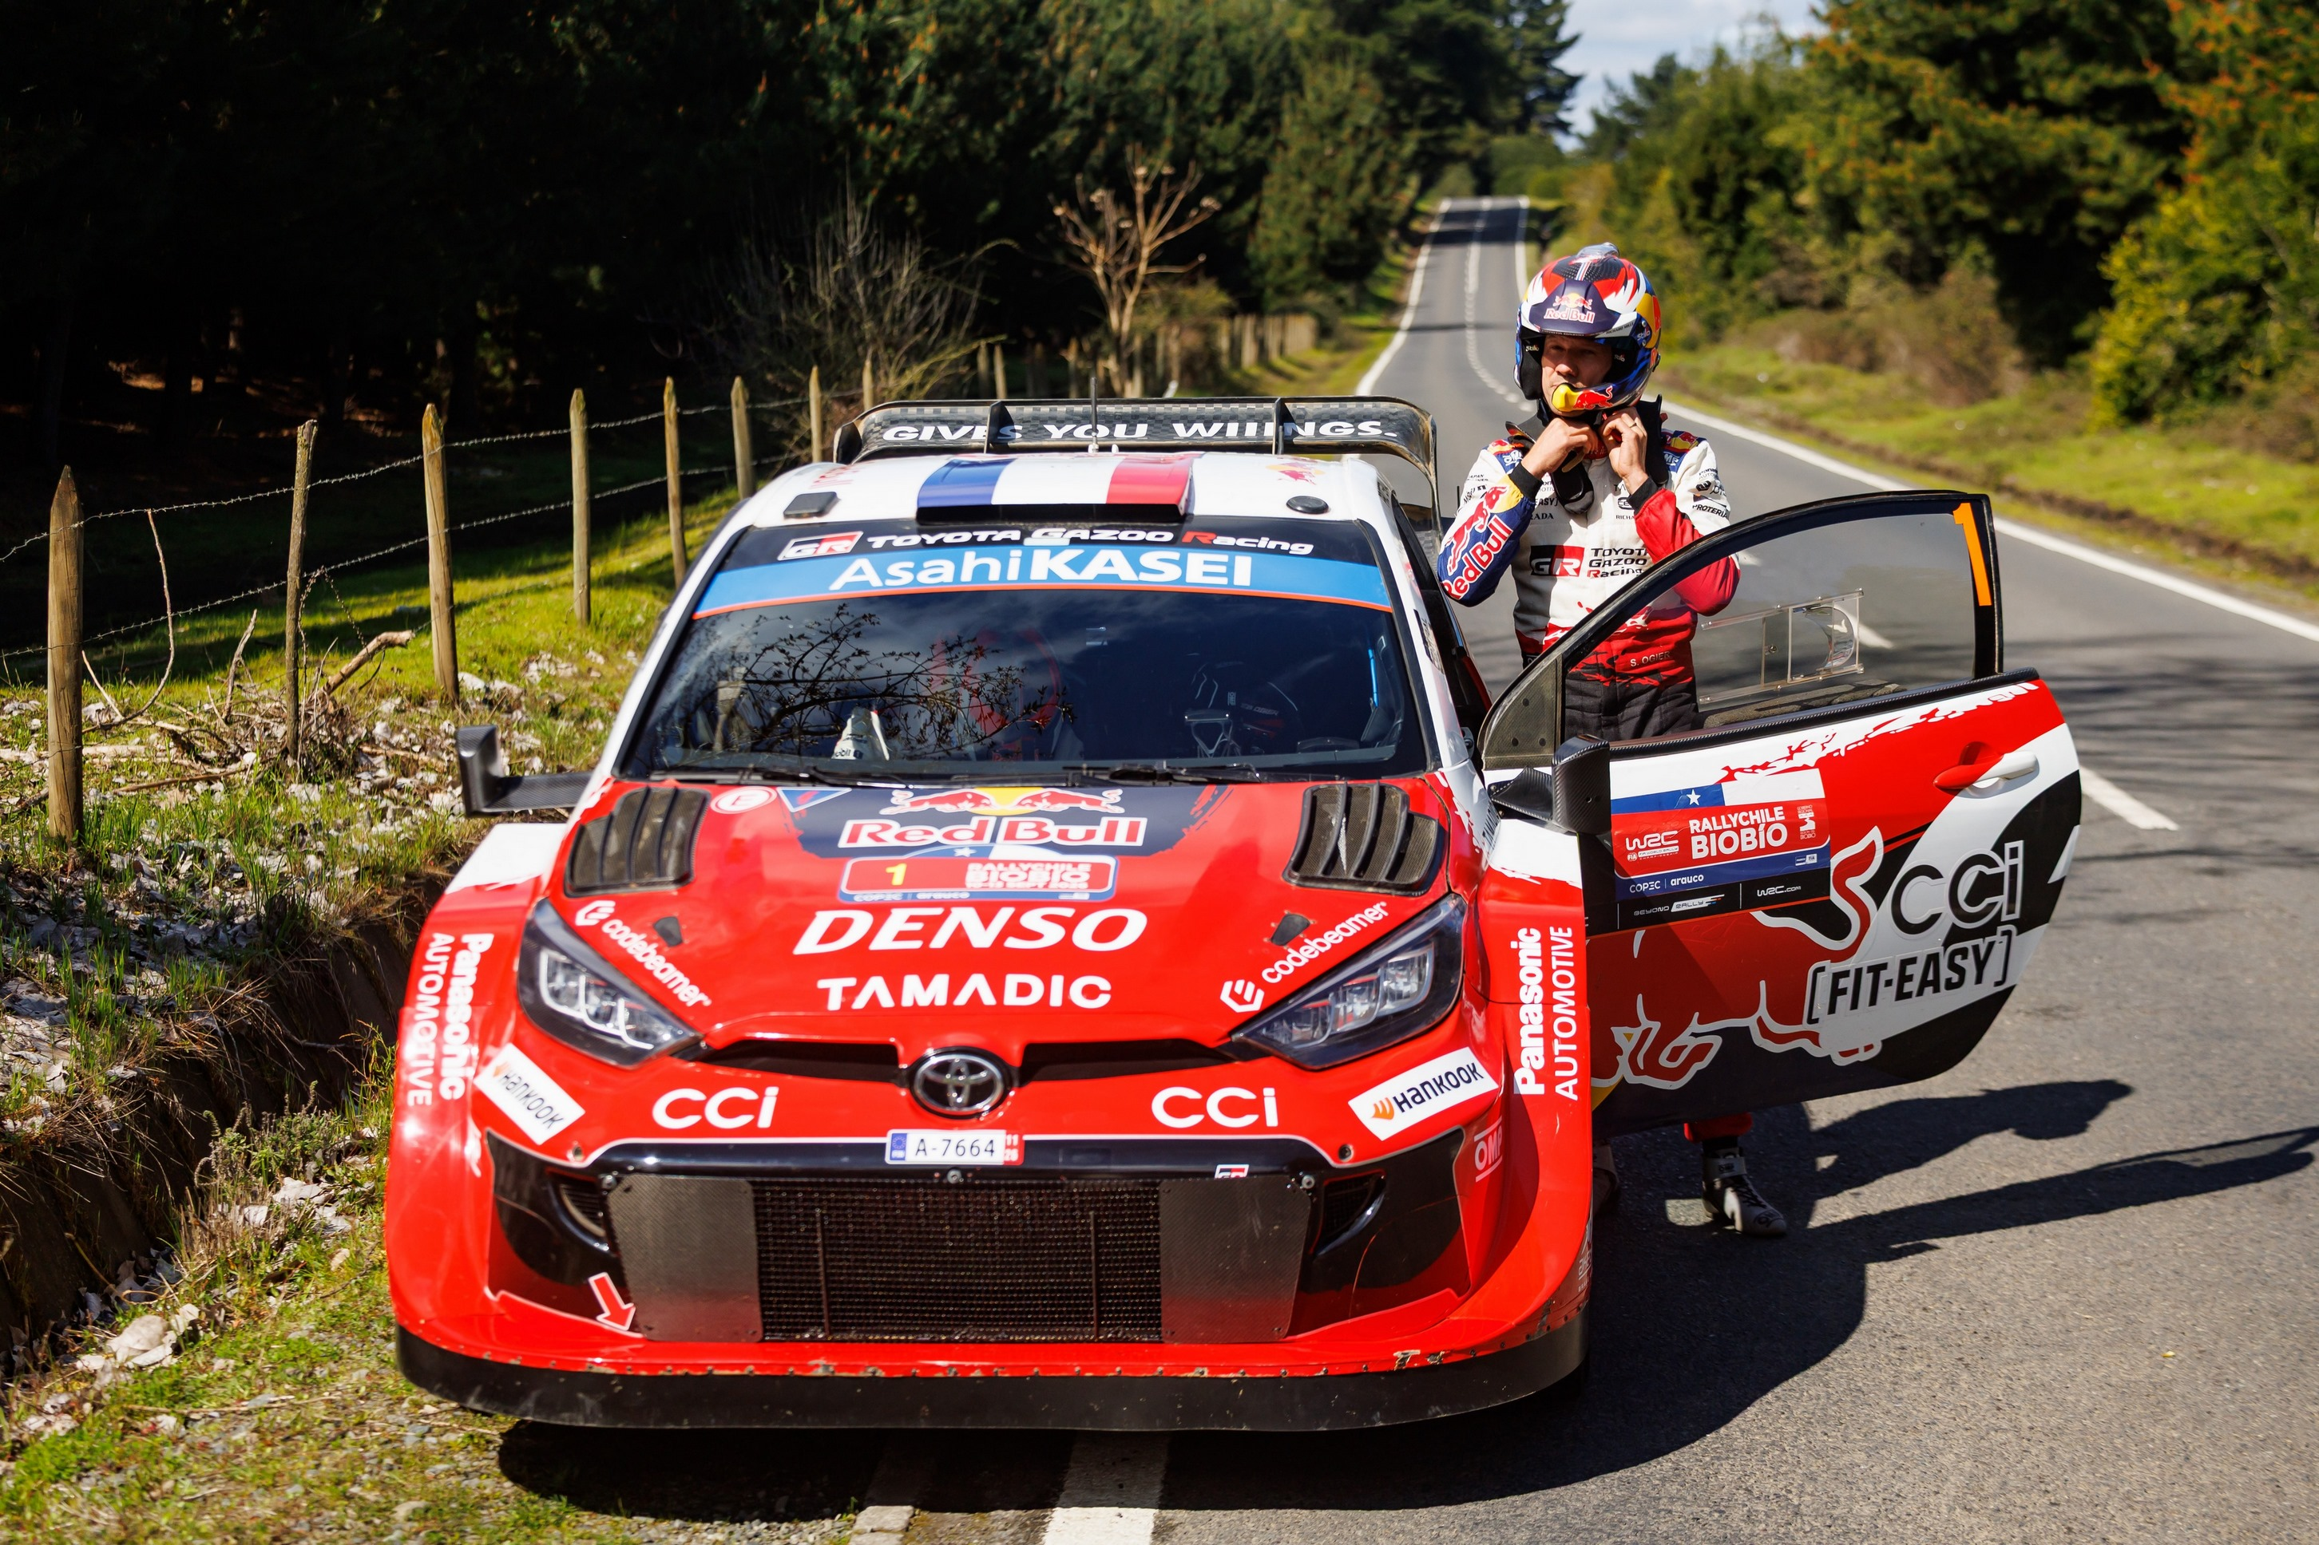
Ezen egy defekt miatt meg kellett állnia kereket cserélni, amivel két percet veszített, és az ötödik helyre csúszott vissza. Aztán a walesi a második lett a Power Stage-en: fél másodperccel maradt el Solbergtől, ugyanakkor 0,1 másodperccel megelőzte legfőbb bajnoki riválisát, az elmúlt három versenyt megnyerő Sami Pajarit, aki Chilében halványabban teljesített, és a csak negyedik lett.
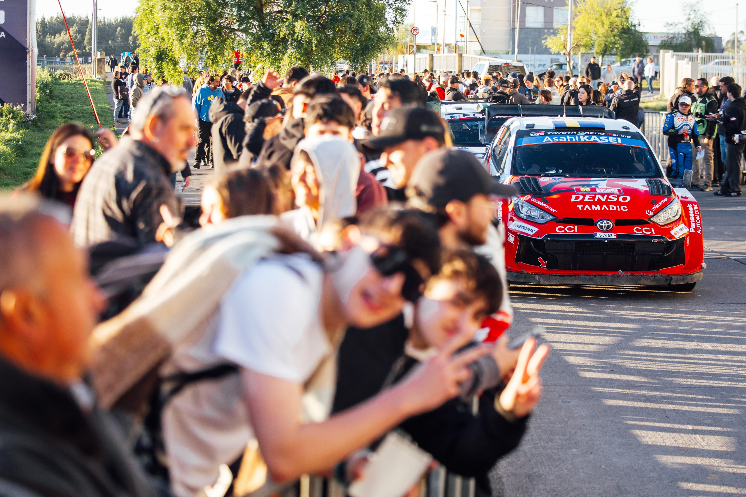
A bajnokság utolsó két fordulója előtt Evans még vezeti az egyéni pontversenyt: 17 ponttal előzi meg Pajarit és 21-gyel Solberget. Miután már pénteken, a legelső szakaszon összetörte a Toyota GR Yaris Rally-1-est, Kacuta Takamoto szombaton újra rajthoz állt, és első hatba tartozó időket autózott, de az áhított vb-címre már csak matematikai esélye van.

Nyilatkozatok

Oliver Solberg
„Mindig is arról álmodtam, hogy a Toyotánál versenyezhessek, és különleges érzés, hogy immár én is kivehettem a részem a gyártói vb-cím megszerzéséből. Hihetetlen érzés újra a dobogó legfelső fokán állni. Hullámvölgyekkel teli szezonon vagyok túl, de a csapat végig támogatott és hitt bennem; az utóbbi néhány versenyen pedig végre összeálltak a dolgok. Vasárnap nem volt könnyű ráérezni a ritmusra a rendkívül nehéz első gyorsaságin, de sikerült megőriznünk az előnyünket, majd a Power Stage-en is nagyot mentünk. Nagyszerű érzés, hogy a bajnokságban is sikerült feljebb lépnünk.”
Sébastien Ogier
„Gratulálok az egész csapatnak: ismét világbajnokok lettünk közösen! Le a kalappal a gyárban dolgozók és a csapat minden egyes tagja előtt, hiszen ennyi éven át sorozatban nyerni különleges teljesítmény, és sosem könnyű feladat. A csapatnál senki sem veszi készpénznek a sikert, folyamatosan a fejlődésre törekszünk, ráadásul hatalmas élmény ezzel az autóval versenyezni. Bár a győzelmet végül nem sikerült megszereznünk, így is dobogóra állhattunk, tehát van okunk az örömre.”
Elfyn Evans
„Egészen stabilan versenyeztünk ezen a ralin; pénteken, esős körülmények között jól kezdtünk, utána pedig igyekeztünk a lehető legjobban küzdeni, még akkor is, ha lemaradtunk Olivertől, aki remek munkát végzett. Ma jó érzés volt vezetni az autót, és elégedett voltam az első két gyorsasági szakasz eredményével, ám az utolsó előtti szakaszon minden előzmény nélkül defektet kaptunk. Ez nagy pontveszteséget jelentett, de a Power Stage-en megszereztük, amit lehetett; most pedig folytatnunk kell a küzdelmet, hiszen a bajnokságban immár hármas csata zajlik.”

Végeredmény, Chile-rali:

1. Oliver Solberg/Elliott Edmondson (Toyota GR YARIS Rally1) 2ó57p08.2mp
2. Sébastien Ogier/Vincent Landais (Toyota GR YARIS Rally1) +16.6mp
3. Adrien Fourmaux/Alexandre Coria (Hyundai i20 N Rally1) +33.3mp
4. Sami Pajari/Marko Salminen (Toyota GR YARIS Rally1) +1p33.9mp
5. Elfyn Evans/Scott Martin (Toyota GR YARIS Rally1) +2p22.3mp
6. Esapekka Lappi/Enni Mälkönen (Hyundai i20 N Rally1) +5p07.0mp
7. Josh McErlean/Eoin Treacy (Ford Puma Rally1) +7p31.5mp
8. Yohan Rossel/Arnaud Dunand (Lancia Ypsilon Rally2 HF Integrale) +9p31.0mp
9. Robert Virves/Jakko Viilo (Škoda Fabia RS Rally2) +10p24.0mp
10. Gus Greensmith/Jonas Andersson (Toyota GR Yaris Rally2) +10p58.2mp

Az egyéni bajnokság állása 12 forduló után (pont):

1. Elfyn Evans 230
2. Sami Pajari 213
3. Oliver Solberg 209
4. Sébastien Ogier 171
5. Adrien Fourmaux 167
6. Kacuta Takamoto 163
7. Thierry Neuville 129
8. Hayden Paddon 38
9. Josh McErlean 35
10. Esapekka Lappi 33

A gyártói bajnokság állása 12 forduló után (pont):

1. TOYOTA GAZOO Racing World Rally Team 614
2. Hyundai Shell Mobis World Rally Team 410
3. TOYOTA GAZOO Racing WRT2 227
4. M-Sport Ford World Rally Team 152

Fotók: GAZOO Racing

Kiadta a Smarter Média Kommunikációs Ügynökség (http://news.smartermedia.hu)
Forrás: https://news.smartermedia.hu/motorsport/sorozatban-hatodik-gyartoi-vilagbajnoki-cimet-szerezte-meg-a-toyota-a-chile-ralin

